SUP deszka fórum - vélemények, tapasztalatok, tesztek, márkák, túrák
Kós György · július 5., 16:02 ·
Sziasztok!
Több kérdésem is lenne hozzátok!
A háttérsztori annyi, hogy párommal már régóta tervezzük, hogy újra elkezdünk vízisportolni. Maga az evezés egyikünknek sem idegen, zsenge korunkban mindketten sokat vízitúráztunk, de akkor még kajak/kenu (nekem kétpárevezős is) volt az eszköz. Egyelőre a célunk pár kilométeres mikrotúrák, később esetleg hosszabbak. Három tényezőnk van, ami fejvakarásra késztet minket. Az első: A kenu azért nem jöhet szóba, mert párom nem szereti. A kajakkal meg nekem vannak vállproblémáim, pedig én szeretem egyébként. Így jutottunk el a SUP-hoz. Itt jön a második probléma: nekem az utóbbi évtizedben elég sok plusz kiló felszaladt, szóval a “legjobbkor” jutott eszünkbe SUP-ozni! Ez azt jelenti, hogy kb 140 kg lettem “hirtelen”. 
Páromnak vettünk is egy SUP-ot, ami egy Wattsup Silver a Decathlonból, 11’6” a hossza, elvileg 150 kg a terhelhetősége. Tegnap délután vízre is tettük a Balatonon (bár elég erős északi szél és közepes hullámok voltak), hogy kipróbáljuk, egyáltalán tudunk-e vele mozogni, illetve, hogy a kutyusunk mit szól hozzá (ő lesz a harmadik “probléma”). Párom teljesen jól tudta használni ezt a SUP-ot, szóval itt el is dőlt, hogy ez az ő eszköze lesz. Nyilván én is kipróbáltam, ülve egészen jól tudtam vele közlekedni, bár a szél és a hullámok nem a barátaim, ez gyorsan kiderült. Megpróbáltam feltérdelni, az első vízbeesés után így is egész jól sikerült a manőver, de felállni nem mertem volna. Szóval most úgy érzem, hogy ennél az én “nádszál” alkatomhoz egy stabilabb, nagyobb deszka kellene, mert, bár inkább az ülve evezés a szimpatikus, nem szeretném kizárni a későbbi állva evezést sem. Ki is néztem magamnak az Aqua Marina Monstert, aminek elvileg 170kg a teherbírása. A kérdésem az, hogy érdemes-e számomra a Monstert megvenni, vagy vegyek én is egy ilyen Wattsup Silvert, mert csak meg kell tanulnom használni? Vagy milyen SUP jöhetne szóba, amihez azért nem kell eladnom az egyik vesémet, de hatékonyan tudnék haladni vele, akár ülve, akár állva?
A harmadik “problémánk” a kutya, meglepően jól fogadta a SUP-ozást, boldogan ugrott fel rá, nagyon tetszett neki. Viszont ő annyira imádja a vizet, hogy egyszerűen nem marad rajta a deszkán. Mindig van valami, ami miatt be kell ugrani vízbe. Ami ugye a sekély vízben kóvályogva nem akkora probléma, de, ha az ember haladni is akarna beljebb, a mélyebb részen, akkor azért ez így nem túl hatékony. 
Szóval a következő kérdésem a kutyával SUP-ozókhoz szól: hogyan értétek el, hogy a kutyus ne akarjon mindig a vízbe ugrani? Mivel motiváltátok arra, hogy a deszkán lenni jó? 
Köszönöm az ötleteket!
Brigitta Orbán ·
Én először egy törülközőt tettem rá neki, hogy az a “helye”, így kezdtük az alapokkal. Aztán innen igazából a jólneveltség és a fegyelem a nyerő, hogy maradjon rajta 
Azon kívül egy kutyás vizi mentőmellény nagyon hasznos, mert van rajta fogantyú és vissza tudod segíteni a supra ha mégis beleugrik vagy csak megmártózik
Üdv egy vizikutya gazdi 
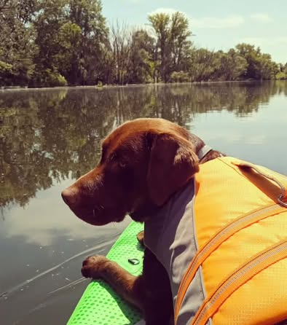
Kós György
Brigitta Orbán köszönöm! Most is kint vagyunk a parton, pont az imént felugrott párom mellé a deszkára, mondta neki, hogy ül, marad és egészen sokáig bírta. Úgy nézem, az a fura neki, hogy billeg és azt “unja meg”.
Most egyelőre annyira mély vízben próbálkozunk, hogy éppen nem ér le a szkeg, de később mindenképpen kap a kutya egy mentőmellényt! 
Brigitta Orbán ·
Nálunk ez volt az első kaland 


Kós György
Brigitta Orbán igen, kb itt is ez a helyzet! 
Ádám Ócsvári
Szerintem ugyan ilyen mentomellennyel es hasonloan csoki labradorral megyek en is 
A szarazon ( uszony nelkul) treningeztem a kutyat parszor, mielott vizre szalltunk. Bar o nem beugros, de ettol meg meg kell tanulja, hogy fegudjon le, vagy legalabb uljon es ne maszkaljon fel ala 
Allva nem konnyu eveznu ugy hogy egy 30 kilos kutya meg random mocorog, de sokkal jobb, erdemes megtanulni 
- A Kutya korme fel tudja serteni a gumirozast
- Az uszomellenyel/hammal sokkal konnyebb kiemelni a kutyat a SUP-ra. ( Nem azert kell mert ne tudna uszni a labi)
- en egy hatalmas 2/3 szemelyes Zray deszkaval kezdtem, nagyon stabil es sokat bir.
Jo evezest!
Wisinger János
Szia, ne add fel! Ne törődj vele, hogy mit tolnak modortalanul itt egyesek. Láttam én már 140 kilós embert repülni SUP-on. Sőt!
Azt javasolnám, így első körben bérelj különböző deszkákat. Próbálgass, tanulj.
Aztán ha már fel tudsz állni, akkor látod meg, neked milyen hosszú/széles deszka kell.
Én azt mondom, olcsó deszkát ne vegyél. Az élelmiszerboltok akciós szarait felejtsd el. Ilyen alkattal biztos, hogy jó, stabil deszkára van szükség.
Másrészt 12.0-nál rövidebb, 31-nél keskenyebb deszkával ne is próbálkozz.
Arra számíts, ha igazi élményre vágysz, túrázásra, nem lesz olcsó, hogy jó deszkát találj.
Néhány márka: Gladiátor, Jobe, AquaMarine, Starboard, Red, SIC.
Az első három középkategóriás, az utolsó három felsőkategóriás. Keresd meg sztem a forgalamazóit itt a neten és kérj segítséget. Próbalehetőséget. Fizess meg egy-két órás tanítást. Segíteni fognak.
Kós György
Wisinger János köszönöm szépen! 
Vaszkó Zoltán
Monsterem van 3 éve. Igazi öszvér. Ülést tudsz rá szerelni így tudod kajak módban is használni.
A kutyára úszómellény!
Rád is úszást segítő vagy mentő mellény.
A súlyod probléma. Tetszik vagy sem de ideírom. A supra vissza kell tudni mászni. Ahogy a kajakba is.
Válaszolj magadnak őszintén és ha a válasz nem akkor viszont ideje a súlycsökjenésnek.
A probléma engem is érintett, érint pedig közelében sem vagyok a te súlyodnak. 
Nincs semmilyen kifogás ennél a súlynál.
A monster viszont nagyon jó választás 80, 90, 100 vagy 140 kilósan is. Jó szívvel tudom ajánlani neked.
A nagy szkeg helyett vegyél rá egy kicsit kissebb merülésű, hátrafelé elnyújtottabbat. Könnyebben mozogsz majd sekély vízben.
Ülőké ől párnázottabb modelt próbálj válaszrani. Evező ek elsőre - de még sokadjára is - jó lesz a decathlonos itiwit sárga tollú evező. 14 körül van. A 125- 135 ig állíthatót vedd.
Sok sikert 
Kós György
Vaszkó Zoltán szia! Nincs azzal semmi probléma, ha leírod a véleményedet. Sajnos én nem ma kezdtem a küzdelmet a súlyproblémával, mindig is voltak vele gondjaim. Világ életemben sportoltam, kerékpároztam, úsztam, túráztam, eveztem, a mai napig versenyszerűen íjászom és a mozgósabb 3D-t űzöm főleg. 12 éves korom óta hízok, akármit csinálok. Soha nem sikerült fogynom, egy kivétellel, mikor 15-18 évesen hirtelen nőttem nagyot.
Normálisan étkezem, nincsenek falási rohamaim, sőt, egész egyszerűen nem bírok sokat enni. A legutóbbi, posztban említett hízásom azóta harapódzott el, mióta egy kerékpáros balesetben lezúztam a térdem és azóta nehezebben mozgok. Szóval igen, tisztában vagyok vele, hogy probléma. Ezt hallgatom mindenkitől most már 35 éve. Ez senkinek sem jó. Persze társadalmilag elfogadott, hogy ha valaki el van hízva, akkor zabál. Van ilyen is. Nekik “könnyebb” dolguk van, mert “csak” csökkenteniük kell a kalória bevitelt. Mindenesetre köszönöm a tanácsokat, igyekszem megfogadni őket. 
Évi Bácsi
Kós György szerintem 12’ hosszú deszka alá ne menj, uh a monster jó irány. lehet egy kicsit lomha, mert nem a legkeskenyebb, de a súlyod miatt ez egyáltalán nem baj legalábbis kezdetnek.
nem okoskodni akarok, de a pajzsmirigy vizsgálatnak lehet ideje lenne? a testmozgásban, étkezésben helyén vagy, így lehet ott kellene keresgélni. nagyon sok sikert a suphoz is és remélem mielőbb vízre szállsz!
Frankó Zsolt
110kg vagyok,párom olyan 65kg... aliexpress olcsó sup... még élünk 
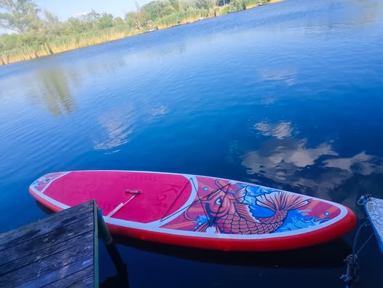
Peter Szollos
Csak nevelés 
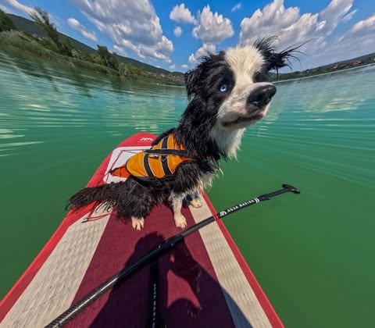
Bálint Rixer
A deszka teherbírasa az egész felületre vonatkozik, nem az evezős súlyát, theát egy 140 kg teherbírasú deszka max egy 100 kg súlyú evező személyt bír el, a párod nem tudom hány cm és kg, de neked akkor egy 12.6-os szélesebb 32 széles deszka tutti kell, abból is egy jobb minőség ami tényleg elbír normálisan.
Kós György
Bálint Rixer szia! Köszönöm!Igen, erre jutottam én is! Párom 161 cm, a súlyát nem merem megkérdezni! De normál alkat.
Bálint Rixer
Kós György neki tökéletes a 11.6, neked egy AM mosnter pl jó lehet.
Pálma Porvan
Én a kutya kérdésben tudok segíteni. A kutyával úgy kezdtem, hogy a nappaliban felfújt deszkán fektettem le a szabályokat. Ami abból áll, hogy nincs jövés- menés a deszkán. Pozíciót válthat, ülés, fekvés, feláll, ahogy neki jó. De nem ugorhat le.. ezt olyan jól megértette, hogy ha én beugrom a vízbe, de ő nem kap rá engedélyt akkor egyedül is fent marad a deszkán. Tempóztam már utána az élő tiszában..
Sőt volt rá példa, hogy pisilnie kellett és azt is a deszkán intézte .
Csak a parton szállhat le, az engedélyemmel.
Javaslom, hogy szilárd talajon gyakoroljátok be.
Kós György
Pálma Porvan köszönöm szépen! Ki fogom próbálni! 
Szilvia Murger
Pálma Porvan én ugyanígy kezdtem vele, először szárazon tanítottam, utána vittem magammal a deszkára is falatot.
Nóri Vidó
Szia! A ferjem sem kis darab, mi eleg sok deszkat kiprobaltunk neki es a monster lett az egyik befuto. A tobbin fol sem tudott allni, ezzel pedig nagyon stabil, eg es fold ha a te mereteidnek megfelelo supon vagy. Szerintem ez egy szuper belepo deszka annak, aki nem olyan kicsi!!
E Ryka Tth
Nekünk is van törcsi alattuk , de leginkább a hűtés ( vízesen), meg a karmok miatt! Ők kenuban nevelkedtek, ott már megszokták ,hogy alszanak az ülőkéken! Szóval eszükbe sincs leugrani! 
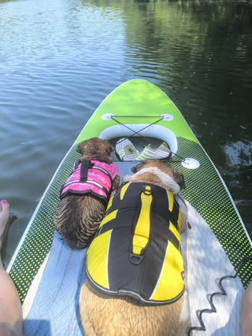
Tóth Csaba
Szia Kós György !Tavaly még 188cm, 130 kg- al, játszadoztam a SUP-on! Nem volt könnyű! Megelégeltem, januárban elkezdtem egy programot. Közel -30 kg, sokkal bulibb az élet a deszkán is! Hajrá, csináld, ha már rászántad magad! Nagxon buli lesz! Kitartást, gratulálok;
Barócsi Gábor
Tóth Csaba Milyen programot kezdtél?
Vègrehajtó76
Èn odaszilóztam a kutyàt a SUP-ra...
Judit Langó
Mi a Balaton átevezéssel kezdtünk. Nálunk pont az volt a gond hogy rettegett, de sok dicséret meg szerintem jutifalattal áthidalható.
Korábban írta valaki az úszó mellényt , tényleg nagyon jó. Tudod rögzíteni is hogy ha bele ugrik ne sodorja el de akar Te is bele tudod mártani ha pl melege van.
Kitartás szerintem gyakorlás és a kutya is ráérez
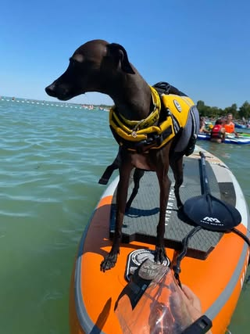
Kós György
Judit Langó köszönöm! Igen, a mellény mindenképpen kelleni fog, “sajnos” elég izgága a kutyusunk, mindig kell, hogy történjen valami, nehezen tud megülni egy helyben, ha nem otthon vagyunk.
A mártogatást mondjuk nem biztos, hogy meg tudom oldani, mert 20 kilós a “gyerek”! 
Abszolút nem retteg, pedig arra számítottam, hogy nem fog merni felmenni a deszkára, ha a vízen van, inkább azt nem érti egyelőre, hogy miért kell neki ott maradnia, mikor alatta ott van a víz, amit imád. 
De ma már egész sokáig sikerült rajta tartózkodni. Szépen fokozatosan szerintem menni fog ez! 
Viktória Szilasi
Szia! Én most próbáltam ki a tavasszal vett WhatSup Marlint. 180kg a teherbírása, széles, nagyon stabil deszka, a kutyussal együtt is biztosan kényelmes. A hossza és a szélessége miatt a fordulásnál nekem kicsit lomhának tűnt, de teljesen biztosan álltam rajta életem kb. második supozásán.
https://supshop.hu/.../wattsup-wattsup-2025-marlin-125...
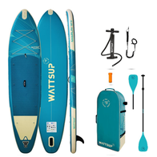
SUPSHOP.HU
SUPshop - Wattsup WattSUP 2025 MARLIN 12'5 felfújható SUP deszka teljes szett, 2 IN 1 kajakevezővel, ülés felszerelhető rá

SUPshop - Wattsup WattSUP 2025 MARLIN 12'5 felfújható SUP deszka teljes szett, 2 IN 1 kajakevezővel, ülés felszerelhető rá

Marianna Varga-Jakó
Viktória Szilasi +1 szavazat erre, nekünk is szuper, 182 cm vagyok és nem nádszál jah és van, hogy két gyerekkel evezek
EnthusiasticKangaroo2650
Ha hirtelen lettél ennyi, akkor azt hirtelen le is tudod adni. Ha nem magadért, akkor a körülötted lévők miatt. Ez nem egészséges, akármit is mondasz.
Másrészt egy ekkora súly egy ilyen deszkán szinte állandó veszélyforrás, magasan a súlypont, billegni fogsz akkor is, ha már nem leszel kezdő.
Én két méter vagyok és száz kiló, szerintem ez a max magasság és súly egy deszkához, ha valaki ennél is nagyobb, felejtse el ezt a sportot, mert az életével fog fizetni, csak idő kérdése.
Kós György
EnthusiasticKangaroo2650 szerinted miért tettem idézőjelbe, hogy “hirtelen”? 
Nyilván nem így történt. Ha esetleg vállalnád a neved/arcod, akkor még el is mesélném a történetet, de így nincs sok értelme. Ugye megérted?
EnthusiasticKangaroo2650
Kós György nem, nem értem meg. Ez egy nyilvános fórum, én meg ismert ember vagyok, nem szeretném felfedni magam. Ha téged nem a mondandó, hanem a közlő személye érdekel, van egy rossz hírem: felesleges volt iskolába járnod.
Kós György
EnthusiasticKangaroo2650 igazad van!
Tamas Molnar
EnthusiasticKangaroo2650 184cm, 112kg vagyok, 50 éves. Tavaly SUP-oztam először. Igazad van a súlyponttal kapcsolatban, valóban több koncentrációt igényel a koordináció. Azt a részét nem értem, hogy miért játszanék az életemmel és kellene elfelejtenem ezt a sportot? Balcsin rengeteg hozzám hasonló haspókot látni SUP-on. Mindenki megfog halni közülük a SUP miatt?
Szilvia Sárközi
A sup nagyon jó sport és élvezni fogod, a Balaton szerintem óriási kihívás, én kisebb tavakat ajánlanék, ami kevésbé hullámzik, nyugodtabb a víztükör. Labrador kutyusunkat most kezdjük deszkára szoktatni, első alkalommal jól ment. Először hagytuk kicsit úszni, majd sok jutifalattal a part közelében, kicsit uraztattuk a vízen, ha bele akart ugorni, letiltottuk. És előzetesen otthon, az udvaronon, szoktattuk a deszkára, ráültettük, mozgattuk alatta, lapátoltunk a feje fölött, hogy szokja. ma megyünk újra, beszámolók, ha szeretnéd.
Kós György
Szilvia Sárközi szia! Köszönöm a tanácsokat! A Balaton a lényege a dolognak, ugyanis kb 200 méterre lakunk tőle. A mi kutyusunk, Csege, nagyon szeret a deszkán lenni, kb 2 percig, aztán mindig jön valami érdekesebb dolog, ami miatt menni kell. Most egy ideje nem vittük ki a SUP-ot, nem volt időnk, de legközelebb már bevezetjük a "vasszigort" és jön a jutifalatos tanítás! Csege nagyon okos és tanulékony, viszont cserébe egy örök gyerek, akinek minden is elvonja a figyelmét.
Igen, kíváncsi vagyok, hogy nektek hogy ment! 
Marianna Varga-Jakó
Wattsup Marlin 12'5" nálunk nagyon beválós, a szélessége miatt nagyon stabil és jól manőverezhető is e mellett. 185kg-ig jó, és elég széles ha magasan van a súlyontod is. 2 ülésnek is van hely.
https://www.watt-sup.com/.../stand-up-paddle-watt-sup-marlin
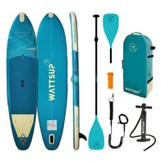
WATT-SUP.COM
Stand Up Paddle WattSUP Marlin | WattSUP

Stand Up Paddle WattSUP Marlin | WattSUP

Judit Skirka
Nekem ez van, 160 kg-ig jó, szuper nagyon szeretem, és minden van hozzá, Hydro Force márkájú:
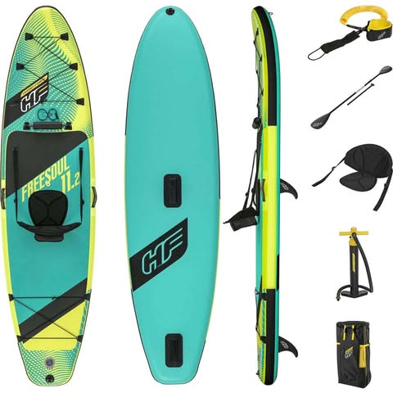
Zoltán Csery
Judit Skirka Akkor még hízhatsz picit!
Judit Skirka
Nincs tervbe véve ez az opció 
Elekes Péter
3 éve én is Monstert nyúzok. 1 személlyel , 2 személlyel , 1személy + kutyával.
Én maximálisan elégedett vagyok vele.
Szigetköz, Adria , Lajta , Mosoni Duna sodrásnak fel kicsit lasabb de ellenben stabil mint egy stég. Én imádom. Következőnek is ilyen vagy nagyon hasonló lesz az biztos.
Kutya alá szönyeg darabot teszek .
Az enyém következetesen jól nevelt és szót fogadó, úgyhogy nincs vele gondom . Bárhová bármikor vihetem magammal. Van hogy én mártózok útközben a vízben, a kutya marad a helyén míg az a
" feladata ". Mindenkinek stabilabb ha fekszik, vagy maximum ül a kutya a deszkán. Én nagyon necces körülmények között szokok csak leülni , vagy ha kajak evezőt használok. Nem esek le róla annyiszor mint ahányszor esetleg megbotlik az ember séta közben.
A védőfelszerelést meg mindenki belátása szerint döntse el .
Kós György
Elekes Péter köszönöm a tippeket! 
Elekes Péter
Kós György
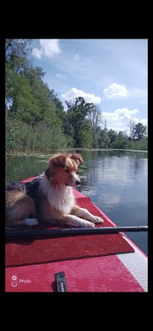
Elekes Péter
Kós György 2 az 1 ben evezőt , SUP + kajak evezőt én bátran ajánlom ha esetleg kirándulósabb supozásban is gondolkodtok. Főleg mert bármikor meglephet benneteket a feltámadó szél . Akkor muszáj leülni ha nem akarod hogy a tested vitorlaként okozzon gondot, és kajak evezővel olyankor még simán tudsz haladni, mikor az egyes evezővel csak szenvednél.
Kós György
Elekes Péter igen, mi is így gondoltuk, de mint fentebb már írtam is, amit először vettünk (és vissza is vittünk), Decathlonos SUP ilyen volt, hogy tartozéka volt a kajakülés az evező meg átalakítható volt kajaklapáttá. Hát utóbbi inkább a vicc kategória volt, a kajaklapáthoz csak első ránézésre hasonlított. A SUP evező mankója pont a jobb kéz fogásánál van, nagyon zavaró, a két tolla meg nem merőleges, hanem párhuzamos. Gyerekkoromban láttam néniket-bácsikat, akik erre esküdtek, én már akkor sem értettem, hogy úgy hogy lehet evezni. 
A szél valóban okoz némi problémát! Ma is kivittük próbálgatni a Wattsupot, simán kifújja az északi szél a partra vele páromat, még ülve is! 
Elekes Péter
Kós György a szél rosszabb mint a hullám vagy a sodrás .
De igaz, azt is a természetnek a része .
Antal Uracs
Ha már vízi sportoltál korában, nem lesz gond a felállás. Üve, majd elég hamar térdelve csináld.
Tanulással inkább a szélcsendes időjárásd keresd. Talán napnyugta környékén.
Kutya problémát kezeld külön, amíg tanulsz, kár neki is bele esni.
Széles suppal az a gond, hogy azzal lassan fogsz haladni, én túl széleset nem vennék a helyedben.
Idén gyakorolja az asszonyéval, jövőre már turazhattok 3asban.
Tunde Pecsvari ·
Szerintem a neked legmegfelelobb SUP-ot nezted ki. Nekem három különböző modell van, az egyik a Monster, a legstabilabb SUP melyet valaha próbáltam. Majdnem képtelenség felborítani 
Kós György
Tunde Pecsvari Köszönöm! Ha SUP, akkor valószínűleg a Monster lesz a befutó. 
Név nélküli résztvevő (371)
https://sportvilag.com/.../aqua-marina-super-trip-tandem...
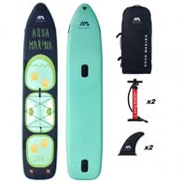
SPORTVILAG.COM
Aqua Marina SUPER TRIP TANDEM 427cm Paddleboard 2020

Aqua Marina SUPER TRIP TANDEM 427cm Paddleboard 2020

Samu Andrea
Nekem egy moai deszkám van 130kg vagyok, 5 éve vettem és
Imádom https://www.decathlon.hu/.../R-p-1880d8a7-4a70-4c99-a882...

DECATHLON.HU
Decathlon Magyarország - Sportból a legtöbbet

Decathlon Magyarország - Sportból a legtöbbet

Kós György
Samu Andrea köszönöm a tippet! Sajnos ennyit most nem fogok tudni kiadni egy SUP-ra, de az biztos, hogy ez egy vagány darab! 
Boglárka Kőfalvi
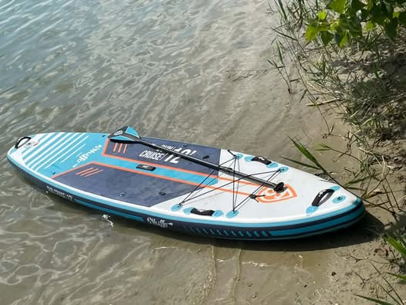
Zsuzsi Sásik
Ha ülve evezel hosszabb távon vegyél felcsatolható széket! Nagyon jól megtartja a derekadat!A szélesebb deszka stabilabb, de ha haladni is akarsz hegyes orrút vegyél!Én is ülve térdelve használom két lapáttal!
Kós György
Zsuzsi Sásik Köszönöm! Amit először vettünk a Decathlonban, ahhoz járt ülés és az evezőjét "kajaklapáttá" lehetett alakítani. Azért tettem idézőjelbe. a kajaklapátot, mert az nem az volt, hanem egy mérnöki katasztrófa (a jobb kéz fogása alá került a mankó, a két toll pedig fixen párhuzamosan állt, így ez csak hasonlít egy kajak evezőhoz). Viszont visszavittük a Dekának, mert erősen meg volt csavarodva a deszka. Először ugyanilyet akartunk hozni, de mi is arra jutottunk, hogy annak a kerek orra és a mérete nem lesz annyira jó. Ez a Wattsup egy hegyesebb, szélesebb. Később terveztem ülést és evezőt venni. 
Zsuzsi Sásik
Kós György az èn lapàtom àllîtható!több ponton van rajta bepattintó gomb.A deszka 3 szkeges,..alacsony vîzàllàsnàl a közèpsőt ki szoktam venni.
Kós György
Zsuzsi Sásik Én is arra számítottam a Decathlonos lapátnál, hogy majd lehet állítani... de nem. Irtó béna konstrukció. 
Barócsi Gábor
Nagyon kiváncsi vagyok mire jutsz, én is hasonló problémával kűzdök. Én is a gladiator sup-ot néztem ki, illetve a decathlonos-t, amit a kölcsönzőknek ajánlanak. Most az újabb terv az egy sitontop kajak. Az átmenet a kajak és a kenu közt.
Kós György
Barócsi Gábor Szia! Én is azokkal szemezek, csak azzal van a probléma, hogy jelenleg macerás a szállításuk, mivel nincs tetőcsomagtartóm.
Találtam egy magyar céget, akik Onix kayak néven futnak. Náluk van olyan egyszemélyes hajó, ami a leírás szerint 150 kg-ot bír és 180000 Ft. Szerintem az nem rossz ár érte!
Barócsi Gábor
Kós György És nem csak a szállítás, a tárolás is probléma. Viszont én kb 1éve nézegetem a SUP-os csoportokat (van amúgy felfújható kajak is!) de arra jutottam, hogy olyan nincs, ami sok évig bírná. Mármint egy minőségi, nekünk való SUP is 150-200ezer, és benne van, hogy kilyukad, vagy elenged a ragasztás. A merevfalú cucc meg örökélet+1 nap. Csakhát a tárolás... és néha a szállítás is macera, de ez utóbbit lehet a legkönnyebben orvosolni sztem.
Kós György
Nekem a tárolás nem probléma és a vízpart is közel van, inkább a vétel utáni hazaszállítás a kérdéses. Felfújható kajakot egyszer elhoztunk kölcsönbe a Decathlonból (párom ott dolgozik), két személyes volt. Elbírt minket simán, de nagyon nem jött be, kb átmenet volt egy kettes túra kajak és egy strandlabda között. Szóval a gumikajakot hamar kilőttük.
Technikailag nekünk egy 3 személyes kenu lenne a legjobb, abban a kutya is elférne közöttünk, de ha párom nem szeret kenuzni, akkor sajnos erről le kell mondanom.
Barócsi Gábor
Óó ilyen háttérrel, aztán könnyű lehet akár sup deszkákat is kölcsönözni! Bár most látom, hogy ami tavaly volt még Itiwit intenzív használatra az már nincs most. Pedig azzal nagyon szemeztem, nagy is volt, strapabíró is... Kisebb felfújható kajakkal mentem már én is, nekem nem volt vele gondom, illetve van olyan is a dechatlonban aminek az alja ugyanolyan "merev", mintha egy sup lenne benne. Mondom sitontop lesz ebből, azzal lehet evezni akárhogy is mégsem a klasszikus kenu feeling, mégsem a klasszikus beülős kajak ha csak a hazavitel a gond, akkor arra meg lehet kérni ismerőst. 
Kós György
Barócsi Gábor https://www.onixkayak.hu/one-300/
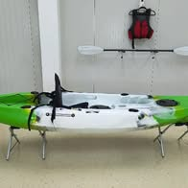
ONIXKAYAK.HU
ONIX One 300 merev falú sit on top kajak

ONIX One 300 merev falú sit on top kajak

Barócsi Gábor
Tetőcsomagtartó az már nem nagy kiadás egy kajakhoz képest Az én kiszemeltem 3 személyes, vinném sokszor a gyerekeket is. (van ahol olcsóbban kapni) https://www.decathlon.hu/.../merev.../_/R-p-X8656497...

DECATHLON.HU
Decathlon Magyarország - Sportból a legtöbbet

Decathlon Magyarország - Sportból a legtöbbet

Kós György
Barócsi Gábor ezt a Tahe kajakot én is nézetem, jó cucc, de azért 320k most fájna kicsit ilyesmiért. 
Janos Matyas
Mindenképpen egy kétszemélyes modellben érdemes gondolkodni, én is azt vettem magamnak amikor 110 kiló körül voltam, most pedig jó, ha kicsit hullámosabb a víz.
Kós György
Janos Matyas köszönöm!
Mátrai Szabolcs
Nagy, széles deszkát ajánlok. 12,6-os legyen legalább.
Kós György
Mátrai Szabolcs köszönöm!
Név nélküli résztvevő (885)
Szia, Decathlon-os ITIWIT-en SUP-ozok kb 5 éve. 125kg val kezdtem, azota fogytam 30kilot. Nem életveszélyes és ahogy előttem is írták, sok pocakos, magas férfi SUP-ozik minden gond nélkül. Talán annyi, hogy ha rosszul esel, pl. az evezőre vagy beütöd magad a deszka oldalába, akkor várható 1-2 lila folt a combodon. Én 5 ev alatt kb 2x estem le. Szóval mozgásra fel, jó lesz ez! 
Kós György
Név nélküli résztvevő (885) köszönöm! 
Gábor Krancz
Funwaterre is nézz rá. Ár érték arányban nem rossz
I just found this on AliExpress:
FUNWATER Inflatable SUP Board Professional Sea Surfing Board Water Swimming Board Load Capacity 230kg 385x85x15cm
https://a.aliexpress.com/_EukrXq2
Mi a párommal egy ilyet nyúzunk kb 200 kg terhelést kap kettőnktől és teljesen stabil, tudok mögötte állva evezni
STAR.ALIEXPRESS.COM
star.aliexpress.com

star.aliexpress.com

Mad Joe Tattooart ·
500 méternél messzebb amúgy sem szabad beljebb menni sup-al ,a mentőmellény pedig csak a kijelölt strandon nem kötelező…
Zsolt Kovács
Ha tetszik, fel ne add! Én 57 éves vagyok, kb. 110 kg és 174 cm és talán 4 éve kezdtem el supozni. Egy Aquastic Perth deszkát vettem, 11' hosszú és jó széles. Nem egy haladós cucc, de kezdésnek jó volt. Aztán vettem egy Funwater Koi-t a banggood-ról, az már hosszabb és keskenyebb deszka volt. Nagyon szerettem. Az idén váltottam egy Gladiator Elite 12.6T-re, ami még hosszabb és keskenyebb. Ezzel eveztem a Balaton átevezésen múlt hét előtti szombatom 8,2 km-t. 
Ha tetszik a supozás, akkor hajrá! És ne foglalkozz senkivel, aki lebeszélne róla. Jó kis testmozgás.
ui: az oldalamon kint van a kép, ami az átevezés után készült. Láthatod, hogy én sem vagyok egy szilfid alkat. 
Kós György
Zsolt Kovács köszönöm a kedves szavakat és az infót! Néztem a képet is, gratula az átevezésért! 
(Azért az alatta lévő Metallicás képet sem tudtam figyelmen kívül hagyni! )
Rózsa Detti
Az enyém utálja a vizet, esze ágába nincs belemenni. Velem szeret lenni, így szárazon, a deszkán tökéletesen érzi magát. 
Kós György
Rózsa Detti Nálunk is úgy kezdődött, hogy nem fogja szeretni! Két napig könyörögtünk neki, hogy legalább a parthoz jöjjön közel! 
Apránként becsalogattuk végül a vízbe és szó szerint lehetett látni a felismerést a szemében, hogy "ez nem is rossz!" Először csak óvatosan mert belemenni a vízbe velünk, pár hónap múlva már szügyig egyedül is ment, most két év elteltével, ha lemegyünk a partra, az első dolga beugrani a vízbe, néha alig lehet kirángatni onnan! Ha nincs játszótárs éppen, akkor meg kiválóan elszórakoztatja magát, konkrétan úgy pancsol a vízben, mint egy gyerek. 
Dézé Dunaguri ·
100+ kilós haverom indulásból vett egy Aquamarina Tandem supot. A 14 láb hosszút vedd és simán el fog bírni, mert kétszemélyr tervezték. Atomstabil, nem is tudsz beborulni vele. A nagy hosszú hajótest szépen siklik. Nem olcsó, de megéri. NAgyon élvezi a menést vele és még mást is vendégül lát rajta. Ne foglalkoz a sok névtelenül trollkodó vagy gúnyolódó fotelsuppossal...
Kós György
Dézé Dunaguri Köszönöm szépen, utána nézek a tandemnek! 
Dézé Dunaguri ·
Kós György én most ezt venném a helyedben vagy ha családdal kellene supolgatnom A Gladiátor ráadásul a legjobb márkák közé tartozik a piacon. https://sportano.hu/p/411853/sup-deszka-gladiator-duo-15-2
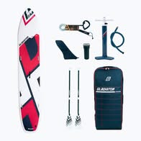
SPORTANO.HU
SUP deszka Gladiator Duo 15'2

SUP deszka Gladiator Duo 15'2

Dézé Dunaguri ·
Kós György ezt javasoltam, de itt kicsit drága, kutakodni kell, de lehet jobban jársz a Gladiátorral, ha még van. https://kontaktor.hu/super_trip_tandem_-_csaladi_isup...
Két haverom is Aquát használ, nagy megeleégedésükkel...
Balázs Mányi
Én sem vagyok kicsi, szenvedtem is valami noname, rövid, keskeny deszkával (pedig álltam már előtte hasonló sporteszközön párszor ) Aztán tavaly lett egy Funwater 350x90-es Sup, na ég és föld, illetve a nyomás sem mindegy, ahogy tapasztaltam. Ha gondolod ugorj be próbáld ki a Funwatert, 13-ától lent vagyok, de akár most is, mert anyuék lent vannak, fel van fújva a cucc.
Kós György
Balázs Mányi szia Balázs! Köszönöm, az szuper lenne! Írok majd! 

